湖南省基层水利服务体系能力建设系统

用户使用手册

长沙至卓信息科技有限公司
2017年1月17日

记录更改历史
序号 | 更改原因 | 版本 | 作者 | 更改日期 | 备 注
1 | 新增 | 1.0 | 周辉 | 2017-1-17

目录
第1章 环境要求 3
第2章 登录方法 3
第3章 标准化建设任务完成情况 4
3.1规范性文件 4
3.2申报资料 4
第4章 农村用水合作组织示范创建 6
4.1申报资料 6
4.2示范组织名单及批复文件 6
第5章 客服 7

环境要求
软件环境：Office 2003
网络环境：能正常连接Internet（宽带连接）
浏览器： 360安全浏览器（极速模式）（推荐）

登录方法
打开浏览器，输入网站地址，进入登录界面。
- 省级名称固定，市、县二级可选，密码默认为sa
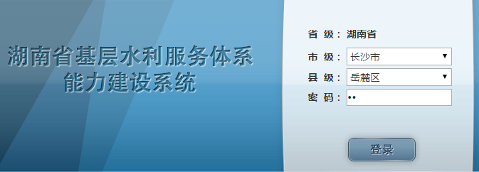

标准化建设任务完成情况

3.1规范性文件
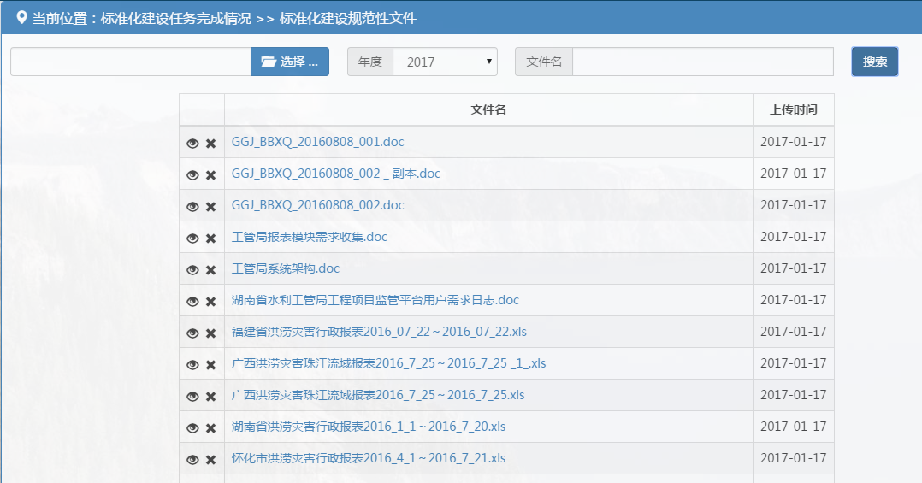
- 由省级用户上传文件
- 查询已上传文件，按年度、文件名模糊查询
- 点击文件名，可以下载
- 省级有上传、下载、删除功能
- 市级、县级有下载功能
- 只允许上传附件类型为doc、docx、xls、xlsx、ppt、pptx、pdf文件

3.2申报资料
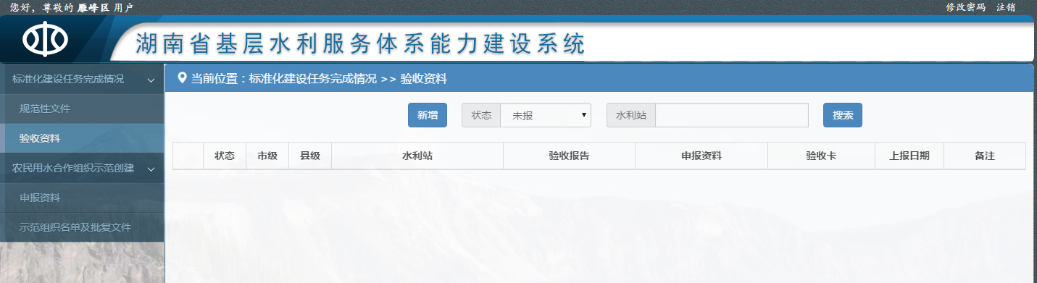
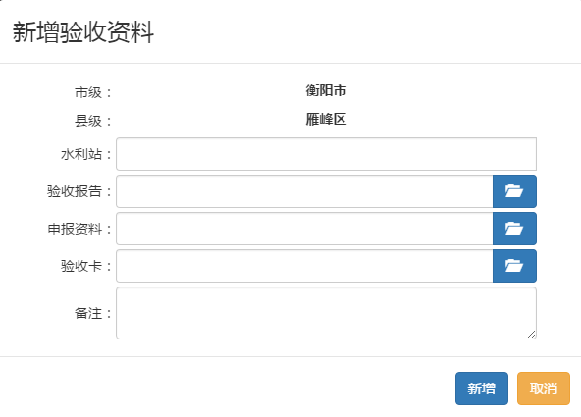
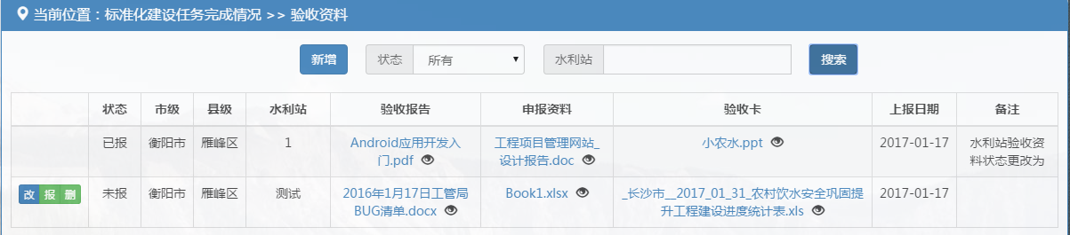
- 县级有新增、修改功能。新增、修改使用同一个页面，所有内容都是必填项，在保存时验证资料是否齐全，同时验证水利站是否同名，即之前是否曾经上报过。
- 县级新增时，自动填写市级、县级名称。保存后，立即刷新查询结果中该水利站的信息。
- 县报发送后，在市级没有备案之前，县级是可以撤回的。如果市级备案，县级不允许撤回，不允许修改。
- 县级发送后，如果资料不合格，市级点击“退“按钮，水利站验收资料状态更改为“已退”；如果资料合格，市级点击”备“按钮，水利站验收资料状态更改为“已备”，已备的资料不允许修改。已备后，省级可以看到水利站的验收资料。
- 只允许上传附件类型为doc、docx、xls、xlsx、ppt、pptx、pdf文件
- 查询已上传水利站资料，按状态、水利站名模糊查询
- 省、市、县三级，点击文件名，可以下载

农村用水合作组织示范创建

4.1申报资料
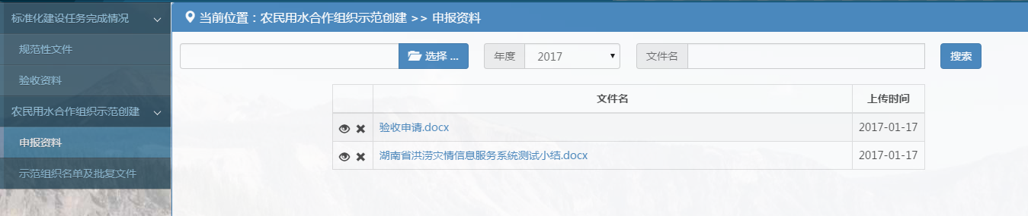
- 由省级用户上传文件
- 查询已上传文件，按年度、文件名模糊查询
- 点击文件名，可以下载
- 省级有上传、下载、删除功能
- 市级、县级有下载功能
- 只允许上传附件类型为doc、docx、xls、xlsx、ppt、pptx、pdf文件

4.2示范组织名单及批复文件
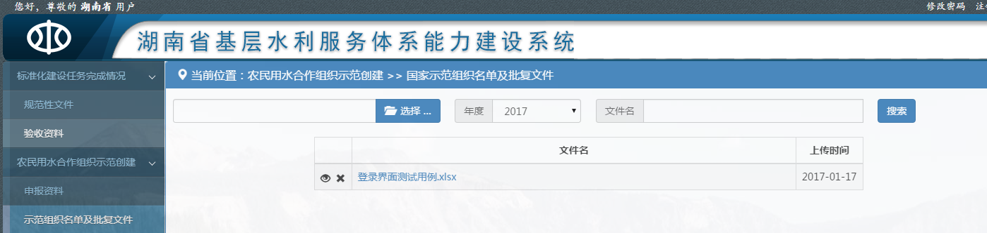
- 由省级用户上传文件
- 查询已上传文件，按年度、文件名模糊查询
- 点击文件名，可以下载
- 省级有上传、下载、删除功能
- 市级、县级有下载功能
- 只允许上传附件类型为doc、docx、xls、xlsx、ppt、pptx、pdf文件

客服
- 服务时间：周一至周五，上午9:00 至下午17:30
- 电话客服： 18974807883

